Федеральное агентство по образованию
Государственное образовательное учреждение высшего профессионального
образования
Уфимский государственный авиационный технический университет

Кафедра ТС

Лабораторная работа № 3

ИЗУЧЕНИЕ ЛИНЕЙНЫХ ИСКАЖЕНИЙ ТЕЛЕВИЗИОННОГО
СИГНАЛА

4074460.000000 ПЗ

Выполнил:
студент групп РРТ-403
Зайдуллин Р. З.

Проверил преподаватель:
Конюхов С. С.

Уфа 2006
Цель работы:
Целью работы является исследование влияния линейных искажений сигнала яркости на форму сигнала и на качество ТВ изображения.

Принципиальная схема проведения опыта:
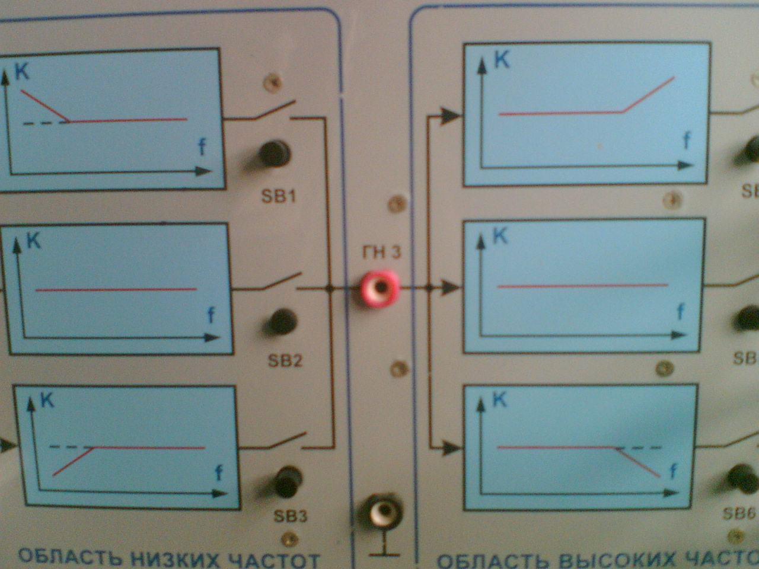
Рис. 1. Принципиальная схема макета

Ход выполнения работы:
1 .Ознакомились с принципиальной схемой исследуемого макета, назначением переключателей, расположением контрольных гнёзд.
2. Включить питание осциллографа и макета.
Переключатели S1 и S2 поставили в положение "2". На вход ВКУ подать сигнал с гнезда Гн5. Органами регулировки ВКУ установили оптимальные значения яркости и контрастности изображения на экране ВКУ.
3. Подключить осциллограф в гнездо Гн4. Зарисовали форму и размах импульса от чёрно-белого перепада сигнала яркости на выходе тракта при отсутствии линейных искажений

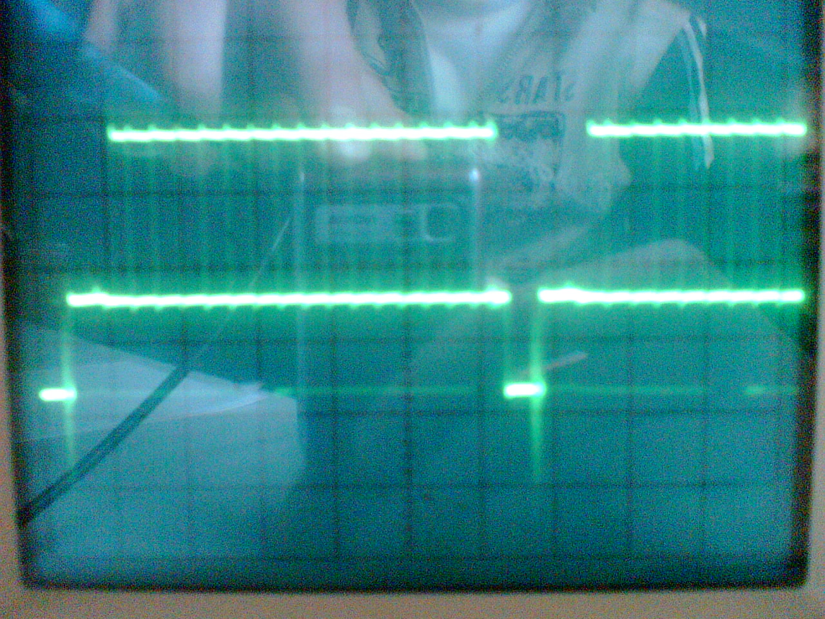
1 В/дел.
10 Мкс/дел

Рис. 2. Осциллограмма на выходе тракта при отсутствии линейных искажений.

4. Исследовали влияние изменения уровня низкочастотных составляющих сигнала яркости при изменении положения переключателя S1 на форму испытательного сигнала и качество изображения:
4.1. Поставили переключатель S1 в положение "1". Зарисовали осциллограмму сигнала на выходе тракта:
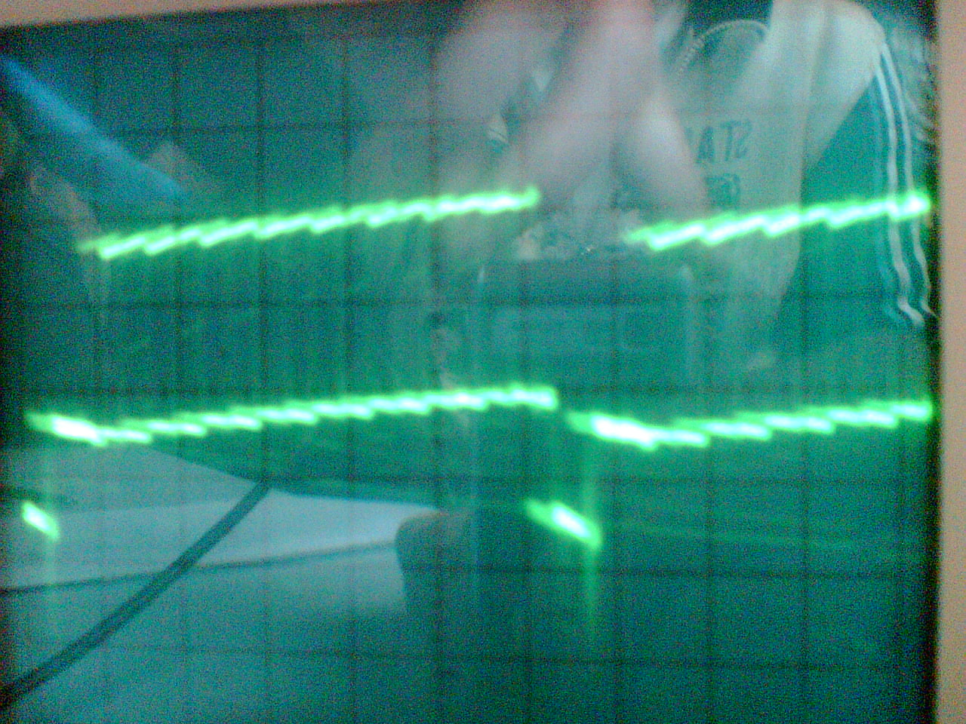
Рис. 3. Осциллограмма на выходе тракта при подъеме АЧХ в области низких частот
И измерили подъём плоской части импульсов в процентах по отношению к неискажённому размаху испытательного сигнала:
$$П=\left(0,\text{25}2,\text{15}\right)⋅\text{100}\text{\%}=\text{11},6\text{ \%}$$
На экране ВКУ: Было слабо заметно тянущееся продолжение ("за белым - белое" и "за черным -черное").

4.2. Поставили переключатель S1 в положение "3". Зарисовали осциллограмму сигнала на выходе тракта:
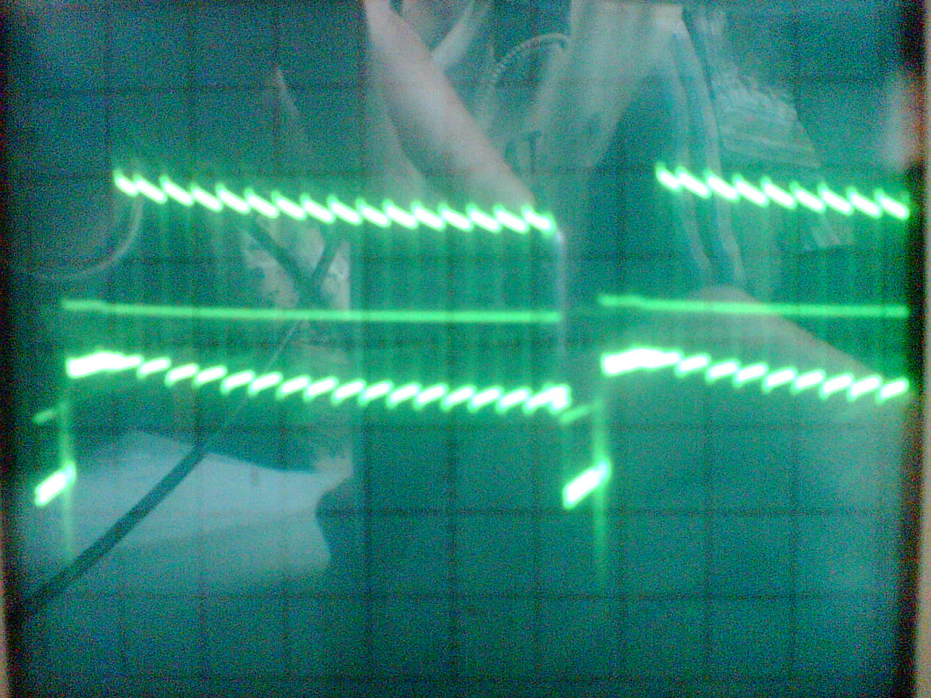
Рис. 4. Осциллограмма на выходе тракта при спаде АЧХ в области низких частот

Измерить спад плоской части импульсов в процентах по отношению к неискажённому размаху испытательного сигнала:
$$С=\left(0,22,\text{15}\right)⋅\text{100}\text{\%}=9,3\text{ \%}$$

На экране ВКУ: Никаких видимых изменений на экране заметно не было.

4.3. Вернули переключатель S1 в положение "2".

5. Исследовали влияние изменения уровня высокочастотных составляющих сигнала яркости при изменении положения переключателя S2 на форму сигнала и качество изображения.
Установили на осциллографе такую длительность развёртки, чтобы максимально растянуть фронт импульса.
5.1. Измерили с помощью осциллографа длительность фронта импульса (мкс) от чёрно-белого перепада сигнала яркости при отсутствии линейных искажений.
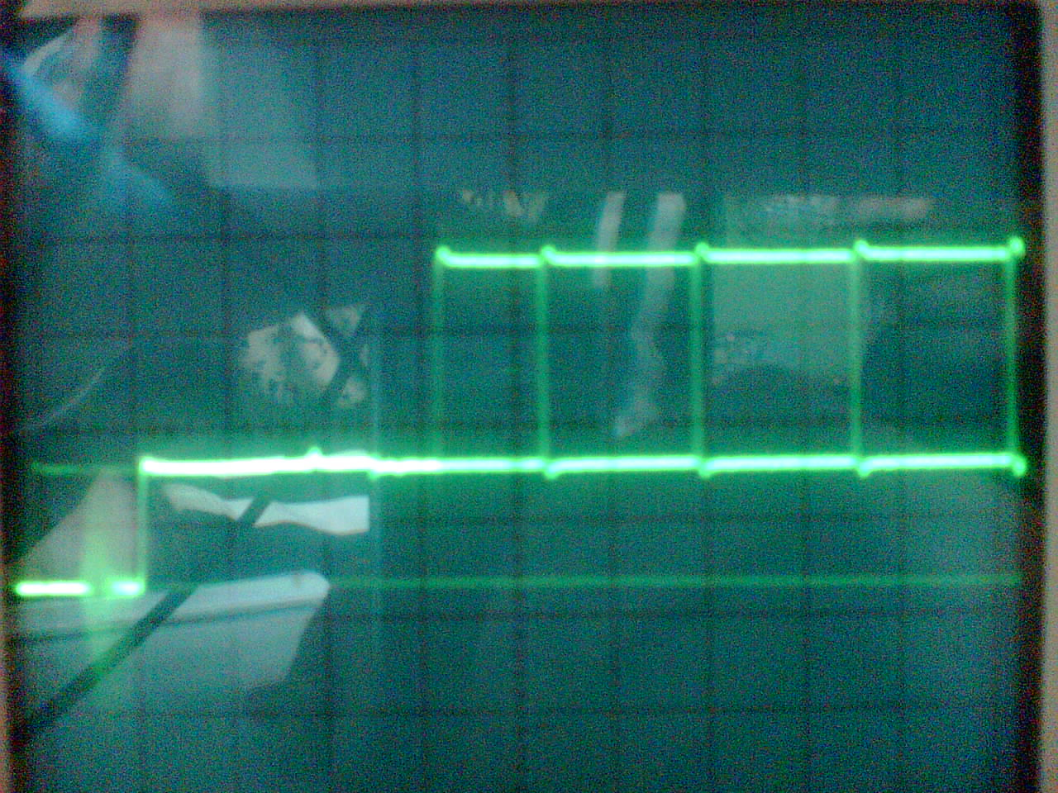
Рис. 5. Осциллограмма на выходе тракта при отсутствии линейных искажений.

Длительность фронта определяется как разность моментов времени достижения импульсом уровней 0,1 и 0,9 от его установившегося значения.
t_{ф} = мс

5.2. Переключатель S2 поставили в положение "1".
Зарисовали осциллограмму импульса от чёрно-белого перепада сигнала яркости:
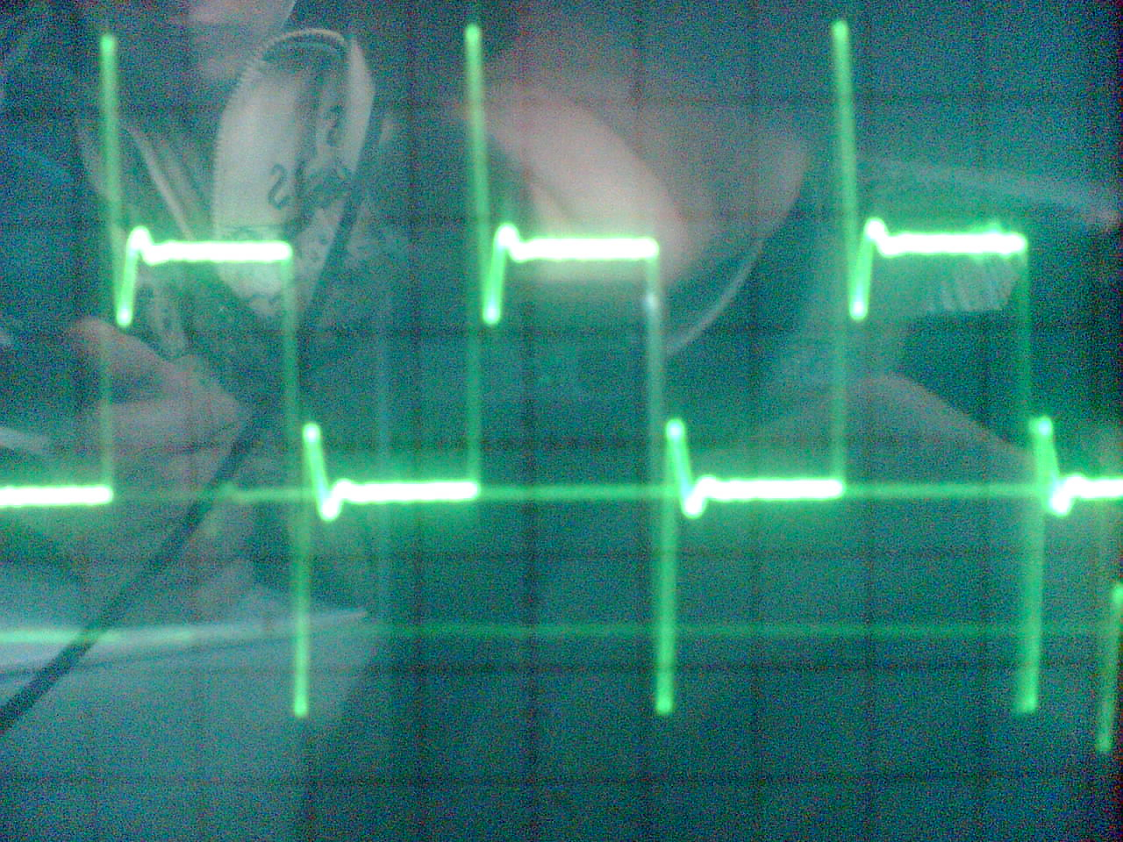
Рис. 6. Осциллограмма на выходе тракта при подъеме АЧХ в области верхних частот.

Измерили длительность фронта импульса:
t_{ф}=2,5 мкс
и сравнить с длительностью фронта, измеренного в п.5.1.
Измерили размахи первого и последующих выбросов на плоской части импульса:
U_{р1}=1,9·1=1,9 В
U_{р2}=0,7·1=0,35 В
U_{р3}=0,2·1=0,2 В
На экране ВКУ: На изображении была заметна многоконтурность: четко заметен второй контур, и очень слабо заметен третий контур.

5.3. Переключатель S2 поставили в положение "3".
Зарисовать осциллограмму импульса от чёрно-белого перепада сигнала яркости.
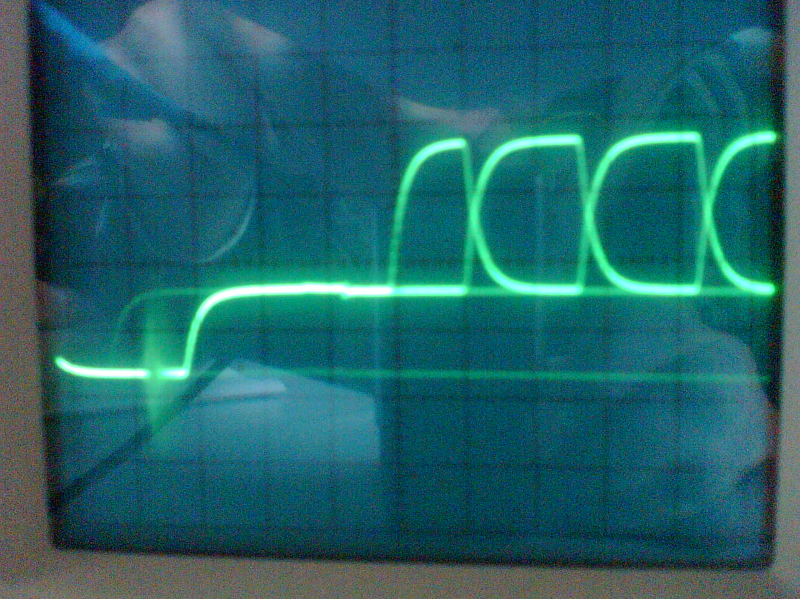
Рис. 4. Осциллограмма на выходе тракта при спаде АЧХ в области верхних частот

Измерили размах импульса и длительность фронта импульса:
U_{р}=
t_{ф}=5,5 мкс
Размах импульса остался неизменным.

На экране ВКУ: Было заметно некоторое размытие вертикальных границ.

5.4. Переключатель S2 вернуть в положение "2".

